作 者 推 荐

岁月燃情
吉姆·哈里森（Jim Harrison）

作者简介：

吉姆·哈里森（Jim Harrison，1937年12月11日-2016年3月26日）， 生于美国密歇根州格雷林，1960年毕业于密歇根州立大学，获学士学位，1964年获比较文学硕士学位。1965-1966年，短期担任纽约州立大学石溪分校英文系助教。

他已创作三十余部小说、评论及诗歌集，其中最具代表性有《秋日传奇》（Legends of the Fall）、《归乡之路》（The Road Home）、《重返地球》（Returning to Earth）、《那个他未曾死去的夏天》（The Summer He Didn’t Die）、《英国少校》（The English Major）与《农场主之女》（The Farmer’s Daughter）。他也为华纳兄弟公司和其他电影公司写剧本。他的作品在《纽约客》（The New Yorker）、《时尚先生》（Esquire）、《体育画报》（Sports Illustrated）、《花花公子》（Playboy）与《纽约时报》（The New York Time）多加报刊杂志上连载发表。

哈里森是美国艺术文字学院成员，还曾荣获国家艺术基金会奖、古根海姆学者奖，以及山川平原书店联盟的西方世界精神奖。哈里森的作品目前已被翻译成二十七国语言出版。生前，哈里森与其家人定居在密歇根北部的一处农场。

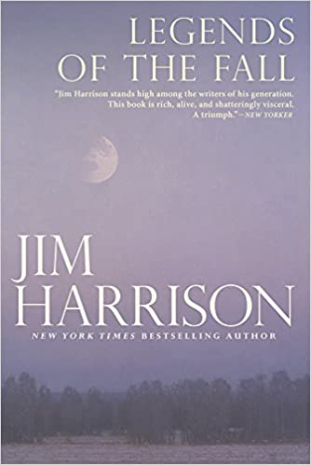
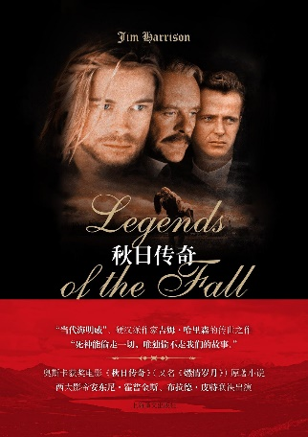
中文书名：《秋日传奇》（《燃情岁月》）
英文书名：Legends of the Fall
作 者：Jim Harrison
出 版 社：Grove/Atlantic
代理公司：ANA/Conor
页 数：288页
出版时间：2016年7月
代理地区：中国大陆、台湾
审读资料：电子稿
类 型：文学
中文简体字版已授权

内容简介：

经典的《秋日传奇》是哈里森最令人难忘的作品----一部以非凡的才华和对生活的热爱写成的引人注目的中篇故事集。

同名中篇小说《秋日传奇》是一部史诗，讲述了三兄弟在一个疯狂的世界里为正义而战的故事。从20世纪早期蒙大拿州的原始景观，到第一次世界大战中血淋淋的欧洲战场，再回到蒙大拿州，哈里森在书中探索了复仇的主题，以及人们在生命或目标受到威胁时采取的行动，为二十世纪的留下了令人难忘的画面。

《秋日传奇》还包括中篇小说《复仇》和《无名氏》，本书奠定了吉姆·哈里森在美国文坛的大师地位。

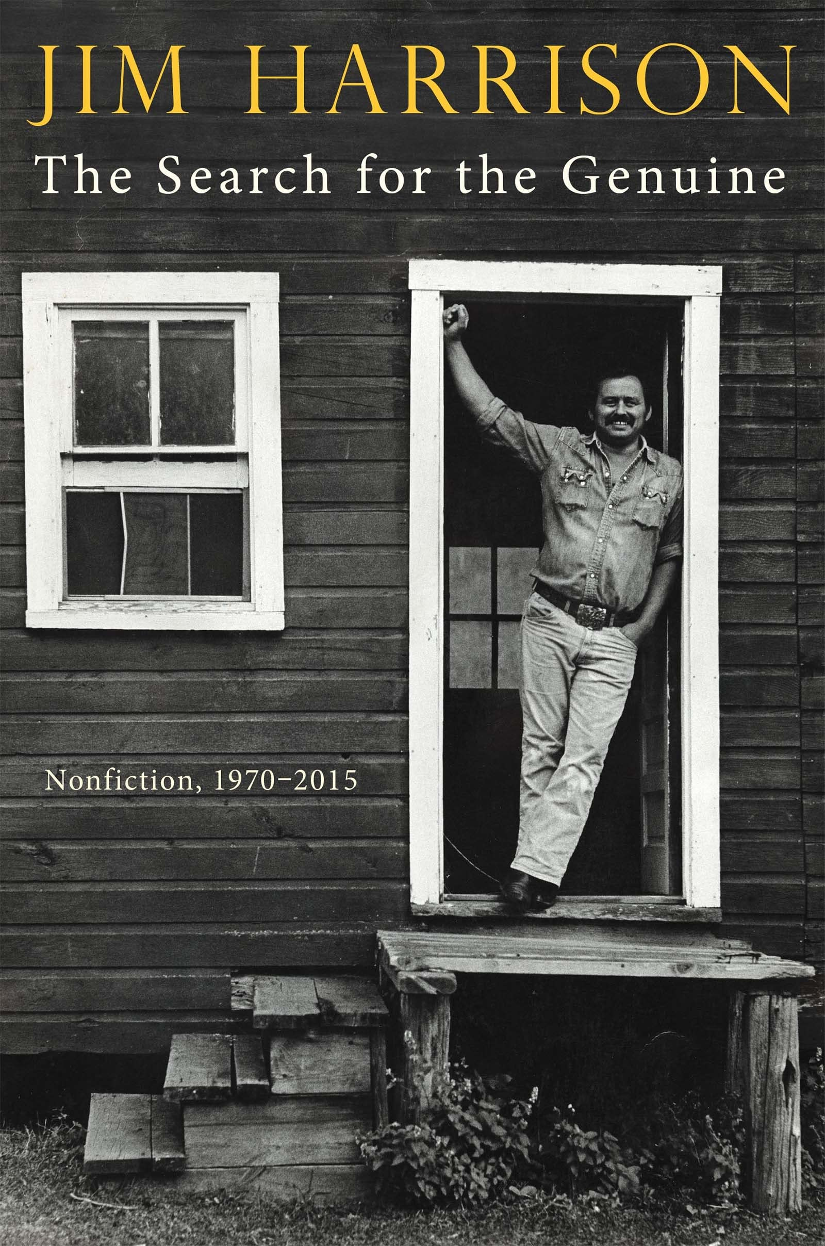
中文书名：《寻找真实》
英文书名：THE SEARCH FOR THE GENUINE: Nonfiction, 1970-2015
作 者：Jim Harrison
出 版 社：Grove Press/Grove/Atlantic
代理公司：ANA/Conor Cheng
页 数：336页
出版时间：2022年5月
代理地区：中国大陆、台湾
审读资料：电子稿
类 型：非虚构
版权已授：法国

内容简介：

《纽约时报》畅销书作者吉姆·哈里森JIM HARRISON (1937-2016)的作品拥有着如同诗人一般的极简写作风格，与无处不在的幽默感。在这部《寻找真实》（In THE SEARCH FOR THE GENUINE）中集结收录了作者最新与以往出版的作品。这位文学巨匠从郊游狩猎到关于禅的思考，从黄石公园发生的趣事到公开海域鲨鱼的攻击，对布考斯基（Bukowski）、聂鲁达（Neruda）以及皮特·马西森（Peter Matthiessen）等作家的评论，以及为那些试图穿越美墨边境而遭遇不幸的人创作的关于人生悲剧的作品。以哈里森标志性的幽默、热情写就，整部作品表现出对人生的无限热情。

这部合集对当代的人们而言就是一次盛宴，对那些自认为很了解哈里森非虚构作品的人而言，是一次真正了解“美国原创”（《圣弗朗西斯科纪事报》San Francisco Chronicle）的大好机会。

媒体评价：

“哈里森可能已经离开了，但他的写作比生命更有力量：它在多年后继续教导人们，这是一个作家真正的梦想。”
——Literary Hub

“横跨45年，这本新的散文和杂文集充满了洞察力、冒险精神和良好的生活体验......他的写作始终是全然‘真诚’的。哈里森直言不讳，永远保持着好奇心和同情心，他仍然完全令人信服，读者会感谢这位充满活力、善于观察、富有爱心的作家从他的崇高诗歌中抽出时间来创作这些丰富的文章。”
——《书单》，星级评论

“无尽的魅力......哈里森收藏集中的重要部分。”
——《柯克斯评论》，星级评论

“哈里森的信徒们会把这本书吃掉的。”
——《出版者周刊》，星级评论

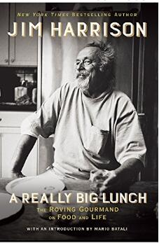
中文书名：《饕餮盛宴：对食物与生活的沉思》
英文书名：A REALLY BIG LUNCH: Meditations on Food and Life from the Roving Gourmand
作 者：Jim Harrison
出 版 社：Grove/Atlantic
代理公司：ANA/Conor Cheng
页 数：288页
出版时间：2017年3月
代理地区：中国大陆、台湾
审读资料：电子稿
类 型：传记回忆录/时尚生活
亚马逊排名：

内容简介：

哈里森是美国最受欢迎的作家之一，他是一个体格强健、聪明睿智、不同凡响的文学家。几十年来，他写了不少关于食物的好文章，《华尔街时报》（Wall Street Journal）称他为“书写食物的亨利·米勒（Henry Miller）”，《达拉斯晨报》（Dallas Morning News）赞扬他“食欲的桂冠诗人”。这本新的文集获得了热烈的赞扬：《波士顿环球报》（Boston Globe）称赞哈里森的作品是“肉体的、奢靡的、尖锐的”；美国国家公共电台（NPR）赞颂道“《饕餮盛宴》的出版标记了哈里森逝世一周年，把他那辛辣而毫无愧疚的语言再次带到读者眼前。”《饕餮盛宴》首次汇集了作者的多篇不为人所留意的关于食物的佳作，作者用智慧与热情去深入地挖掘了这些美味珍馐。

吉姆·哈里森在《饕餮盛宴》一书中充分展示了传奇的美食。在这些文章中，哈里森思索了猎人与猎物的关系，钻研了葡萄酒评论采用的晦涩语言，并发表了一份宣言，我们应当反对我们这时代的平淡无奇、大量生产的食物，提出了他自己的所谓“生动的饮食”的理念。他喜爱的食物从小牛胸到乳猪鼻，再到小牛腿，从最奇特的奢侈放纵（一份37道菜的法式午餐）到一碗最简单的牛肚汤。哈里森的食物写作是一种生活计划，在《饕餮盛宴》中，他与读者分享他怎样用他那尖锐的眼光和敏锐的感官来享受生活。而在这字里行间，我们也能一窥哈里森过去15年中的生活片段。

这本书充满了幽默、同情，充分展示出哈里森之所以能成为一位备受读者喜爱的作者的理由。伴着著名厨艺大师马里奥·巴塔利（Mario Batali）撰写的前言，《饕餮盛宴》用文学的乐趣满足你对食物的欲望。

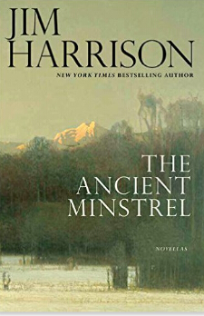
中文书名：《古老的吟游诗人》
英文书名：THE ANCIENT MINSTREL
作 者：Jim Harrison
出 版 社：Grove/Atlantic
代理公司：ANA/Conor Cheng
页 数：256页
出版时间：2016年3月
代理地区：中国大陆、台湾
审读资料：电子稿
类 型：文学小说

内容简介：

在《古老的吟游诗人》（The Ancient Minstrel）中，哈里森讲述了一个蒙大拿州年迈作者的故事。由于年纪愈来越大，他的事业逐渐进入了瓶颈期，相较于他的作品，人们更多讨论的是他的遗产。而他自己也开始沉迷于梦寐以求的养猪生活，同时竭力创作他曾经答应过的“大作品”，尝试给一直支持他的婚姻生活燃起新的火花。

在《鸡蛋》（Eggs）中，一位蒙大拿州妇女靠收集鸡蛋过日子——在她祖父位于蒙大拿州靠近多赛特的农场里，他在二战期间在那里走完了自己最后的一段人生。看着鸡蛋，她萌生出一种于过去截然不同的想法，她决定生个孩子，尽管没有结婚，她却没有因此怯步。

在《呼啸佛祖案件》（The Case of the Howling Buddhas）中，退休警探桑德森——《纽约时报》（New York Times）畅销书《大领袖》（The Great Leader）与《七大罪》（The Big Seven）中的常驻角色——被聘为私家侦探调查一个诡异的宗教。据说该教凭借在公园与吼猴一起吼叫来获得心灵顿悟。

《古老的吟游诗人》（The Ancient Minstrel），创意新颖，生动有趣，兼顾深刻的智慧与超群的幽默，令人不禁回想起哈里森不愧为当今最宝贵而重要的杰出作家。

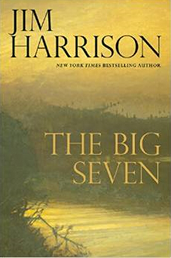
中文书名：《七大罪》
英文书名：THE BIG SEVEN
作 者：Jim Harrison
出 版 社：Grove/Atlantic
代理公司：ANA/Conor Cheng
页 数：240页
出版时间：2015年2月
代理地区：中国大陆、台湾
审读资料：电子稿
类 型：惊悚悬疑
版权已授：法国。

内容简介：

为逃离身边的麻烦，桑德森只身一人搬去密歇根州北部半岛偏远郊区一栋猎屋里生活。然而刚定居下来不久，他便发现自己的新邻居们正在制造远甚于《大领袖》那部作品中的大麻烦。埃姆斯一家是一群亡命之徒，各个武装到牙齿，当地的执法机构根本不敢把他们怎么样。这时，桑德森家的清洁女工——一个眉清目秀的埃姆斯家的年轻女子遇害了。与此同时，埃姆斯家的败家子莱缪尔·埃姆斯正在写小说，并试图从中寻找桑德森的忠告，但事实上那可能不只是一部小说。这一次，桑德森不仅要与邪恶的邻居战斗，还要对抗自己内心显露出的邪恶。

《七大罪》（The Big Seven）是一个充满智慧与混乱的故事，我们将从中看到桑德森如何努力列举并征服七项致命的罪孽。这部作品也充分提醒了我们，吉姆·哈里森究竟是一位多么令人无法抗拒的优秀作家。

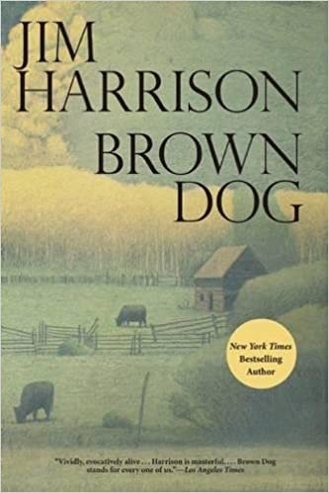
中文书名：《布朗道格》
英文书名：Brown Dog
作 者：Jim Harrison
出 版 社：‎ Grove Press
代理公司：ANA/Conor Cheng
页 数：544页
出版时间：2014年9月
代理地区：中国大陆、台湾
审读资料：电子稿
类 型：文学小说

内容简介：

自20多年前首次亮相以来，《布朗道格》深受读者喜爱。

苏必利尔湖中，主人公发现了一具冰冻的印度人尸体，他为了不被抓进监狱而拼命挣扎。

本书是《出版商周刊》年度最佳图书。

布朗道格是一个好色、鲁莽、运气不佳的密歇根印第安人。他从前是一名切肉工，他把工作看作是需要钱时的一种消遣，远不如钓鱼有意思。如今，他离灾难不远了。

因为过度沉溺于食物、饮料和女人，他只是勉强度日。布朗道格遇到了一个敦促他去寻找印第安人圣墓的青年考古学家;而这致使布朗道格为寻找一件被盗的熊皮，在洛杉矶游荡。当布朗道格长大一点，聪明一点，回到家后，他会寻找家人，最终会想念那个推动他走向稳定的社工。该系列以为本书中的《他是一只狗》为终章。为了寻求爱情（有时只是几杯啤酒和一卷干草），寻找家庭之谜的答案，或许还有一个救赎的机会，布朗道格开始了从密歇根州到蒙大拿州来回的公路旅行，但他依旧处于社会边缘。

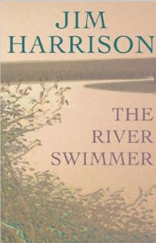
中文书名：《泳者》
英文书名：THE RIVER SWIMMER
作 者：Jim Harrison
出 版 社：Grove/Atlantic
代理公司：ANA/Conor Cheng
页 数：240页
出版时间：2013年1月
代理地区：中国大陆、台湾
审读资料：电子稿
类 型：文学小说

内容简介：

作为美国最受欢迎，饱受评论界赞扬的作者之一，吉姆·哈里森——基本可与理查德·福特、安妮·泰勒、罗伯特·斯通、罗素·班克斯与安·贝蒂这些伟大的美国文学家相匹敌。他最新一部中篇小说集《泳者》（The River Swimmer），可说是哈里森笔下最让人难忘的一部作品：故事精彩描述了两个青年努力在世上寻找属于自己人生的历程。作者文笔新颖、辞藻聪慧，带有相当深刻的人道主义精神。

在故事《不同之地》（The Land of Unlikeness）中，已经六十岁的艺术史学者克莱夫——事业挫败，婚姻破裂，不断垂暮之年的种种不幸抗争——无可奈何的他不情愿地回到自己在密歇根农场的老家，探望自己健在的老母。他的回归为原本平静的老家不断来带新的波折——高中旧爱对他表现出的热忱，与已经疏远的女儿的关系，还有曾经那份对绘画的热爱。

而在《水之子》（Water Baby）的故事里，哈里森将笔下的冒险故事开拓到魔法领域。一个生活在北部半岛农场里的少年，整日沉溺于游泳，将其视为自己逃离现实的途径，并在水中见到了众多超脱尘世的神奇生物。面对成年人的不公正待遇与其施加压力，最终少年跳入水中，跟着水下的笛声，一路穿过密歇根湖。

《泳者》（The River Swimmer）是人性最丰满的深刻肖像画，并还暗示了为什么吉姆·哈里森能够成为当今文坛最重要，也最受人爱戴的作者之一。

媒体评价：

“他的小说，尤其深入核心。哈里森对死亡的沉思总是夹带着一些稀奇古怪的小智慧……他的新作《泳者》（The River Swimmer）……几乎涵盖了他创作生涯中最好的几部作品。他在两部中篇小说中的呼吁如此耀眼，令人不能侧目，甚至一度带给人一种“前所未有的贪婪之感”，让人感到活着不是为了钱财，而是为了人生与历练……如今，他已成为近百年来美国最令人难忘的小说家……哈里森先生涉猎广泛，他就像一只喜欢四处觅食的野兔，而这世上有着大片土地等待他去开拓……如果非要说《泳者》（The River Swimmer）象征了什么，那一定是作者创作力的高峰。”
----德怀特·加纳《纽约时报》（The New York Times）

“鞭辟入里，天马行空……哈里森可说是一位人性作者……他将自己的理念化成简单、普通而又神奇的工具，帮助我们了解这个世界。没有它，这世上便没有哲学。有了它，当然，哲学就将化成一道艰难的人性测试……我简直可以想象得到吉姆·哈里森咧嘴笑的模样……最了不起的中篇小说《泳者》（The River Swimmer）”
----罗恩·卡尔森《纽约时报书评》（The New York Times Book Review）

“（这两部中篇小说）的诉述方式相互对立却有相互不足，这无疑证实了作者（哈里森）涉猎范围之广……这种寻常之处更加凸显了作者的才华。”
----《柯克斯书评》（Kirkus Reviews）

“（一部）情节出众的新编小说集……哈里森的中篇小说每一部都带着自己特有的风格，独立丰满，耐人询问。”
----《出版人周刊》（Publishers Weekly）

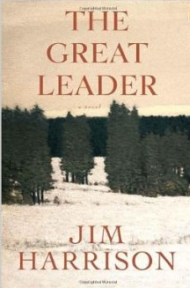
中文书名：《大领袖》
英文书名：THE GREAT LEADER
作 者：Jim Harrison
出 版 社：Grove/Atlantic
代理公司：ANA/Conor Cheng
页 数：288页
出版时间：2011年10月
代理地区：中国大陆、台湾
审读资料：电子稿
类 型：惊悚悬疑

内容简介：

作者吉姆·哈里森已创作三十余部小说、非小说及诗歌集。他笔下的小说在国际上一直享誉盛名，其中尤以《重返地球》（Returning to Earth）与《秋日传说》（Legends of the Fall）两部作品最受好评。在迄今为止创作的绝大多数作品中，哈里森勾勒出一个难以捉摸的宗教领袖，并赋予其“大领袖”的称号，并借助主人公对这位宗教领袖的追捕，为读者呈现了一个引人入胜、诙谐幽默、构思精巧的故事。

临退休前，侦探桑德森接手了一个有关享乐主义祭祀活动的调查案。事发地点的营地位于密歇根北部半岛，正巧在他家附近。于是，桑德森与他年仅十六岁的助手展开了调查。起初，桑德森以为那个封自己为“大领袖”的家伙不过是个怪胎。但随着调查的不断深入，两人发现这个人远比他们想象中的更为阴险狡诈。尽管刚刚离异的桑德森，频频沉溺于酒精的麻痹中，不过好在调查还在继续。桑德森跟着“大领袖”穿过密歇根的森林，来到一座位于亚利桑那州的小镇。这座小镇上竟然聚满了跨境犯罪分子。之后，他又跟着来到内布拉斯加州。在那里，“大领袖”最新招收的信徒们聚到一起，纷纷膜拜着那家伙创立的可疑宗教。可在追捕“大领袖”同时，桑德森心中的魔鬼也在不断追赶着他自己。

人物丰满，语言诙谐，《大领袖》（The Great Leader）可说是一部贯穿整个美国的惊险旅程，也是一个男人克服年龄，在失去爱情之后与人性之恶对抗的深刻故事。

媒体评价：

“《大领袖》（The Great Leader）是如此令人爱不释手，让人看了一页又一页，一页又一页。你甚至会不禁想要将其比作乔·迪马吉奥那五十六只安打。或者是……泰德·威廉斯，那位更好的击球员……【或是】威利·梅斯。梅斯是为神奇的运动员，但他却会给人一种其实他自己也为他所创造的奇迹感到震惊的感觉。用这种比喻来形容哈里森的书真是再合适不过，三十本不同种类铺成了他的跑垒路线——让他的作品在图书管占据了一个属于自己的书架——而每当他从自己的耳朵里掏出什么新玩意，我们也都会随之感到雀跃不已。这正是他笔下创作的每一页作品为读者频频带来的悸动之感。”
----彼得·德克斯特《纽约时报书评》（The New York Times Book Review）

“哈里森传奇史……有增无减……起初那些评论员认为他不过是个海明威衍生式的地方主义作家，有时也可算是一位成功的当代美国作家……但现在他已经彻底摆脱了他们对他的刻板印象。《大领袖》（The Great Leader）带来的阅读感受是空前的——因为哈里森根本无法写出一本让人不感兴趣的小说……书中的语言……更是犀利得令人瞠目结舌。”
----汤姆·比塞尔《户外杂志》（ Outside Magazine）

“吉姆·哈里森将他毋庸置疑的迷人魅力与一个崎岖不平的自然世界一起呈现到读者面前。他将一个已到暮年的男人寻求救赎的故事向我们娓娓道来。整部小说内容深刻，却又偶尔夹带一丝作者特有的幽默，感觉既像享用美食时得到的愉悦感，又像人发泄原始性欲时遗留的残韵……这部吉姆·哈里森的最新力作，毫无疑问是在告诉我们他仍有许多新鲜有趣，发人深思的想法等待与他人诉说。”
----哈维·菲利登伯格《意识阁》（Shelf Awareness）

“在黑色幽默与人性启示之间，抒情的叙述辞藻如瀑布一般倾泻而下。尽管故事是我们熟悉的题材，但其内容在哈里森近年的作品中却是迫有深意的一部。”
----泰德·罗洛夫斯，大溪城出版社

“山川、慌乱、伦理学者，侦探桑德森谱写的这曲讽刺史诗，成就了当代写作大师哈里森笔下一个最让人难忘的故事……这是一段对一头遍体鳞伤的狮子的描写，凛凛冬日，饱受围攻，却仍在战斗的雄狮。”
----《柯克斯书评》（Kirkus Reviews）

“幽默的山野黑色小说……这个故事是性欲与力量促成的产物，是对性与死的共鸣。”
----《出版人周刊》（Publishers Weekly）

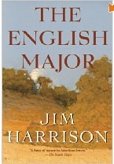
中文书名：《英语教授》
英文书名：THE ENGLISH MAJOR
作 者：Jim Harrison
出 版 社：Grove Atlantic
代理公司：ANA/Conor Cheng
页 数：304页
出版时间：2008年10月
代理地区：中国大陆、台湾
审读资料：电子稿
类 型：文学小说

内容简介：

吉姆·哈里森的散文文风朴素乃至偏于平淡，然而自有蕴籍之力、粗朴之美，点泥成金、难以方物。以往的十四部小说，包括《德尔维》（DALVE）与《秋日传奇》（LEGENDS OF THE FALL）都杂有大量的诗篇和美文。新书《英语教授》（THE ENGLISH MAJOR）重现长时间以来他最执着的主题：纪游与文学，美食与渔猎，以纵情山水排解（伊拉克）战争的干扰。在他大部分作品中，印第安战争的遗恨构成第二主题——如果还不是主题的话。“在我们面前展开的锦绣山河甚至根本不属于我们”，“你只要读过历史就会明白，我们一直是占领军。”《英语教授》（THE ENGLISH MAJOR）的叙述者克利夫如是说。

克利夫是典型的哈里森作品主人公：六十开外的老人、英文教授转任樱桃树农场主，最近被三十八年的糟糠之妻抛弃，后者刚在高校找了个有钱人。克利夫借酒浇愁好一阵子，终于提起勇气，卖了樱桃树农场，自密歇根西行散心，计划重新给野生鸟类和北美各州取名。全书采用游记体，貌若喜剧，实兼悲情。滑稽场面不断出现，克利夫提到在好莱坞当制片人的儿子罗伯特，就说：“罗伯特从小就有个恼人的习惯：强调第五个字，也不管那个字有没有那么重要。譬如说‘爸爸，我们要面对现实。你跟妈妈从来都是步调不合。每次她操心三围的时候，你总是说：维维安，你的三围没那么大。’”克利夫以前一个学生的妻子玛丽贝拉自称双性向，其实是慕男狂，制造了小说中最搞笑的场面，“四十五年性幻想梦想成真，我倒宁可去钓鱼了。”

玛丽贝拉的作用不光是提供搞笑原材料，她洋相百出，颇能平衡克利夫远行的伤感。一路上老人回忆婚姻、想念儿子、挂记农场，追述童年，处处点染田园趣味。“我忽然想到最后一次为老狗罗拉梳理皮毛的情景，五月樱桃园繁花盛开，累累如画。我听得到罗拉的心脏在我脑后跳动……第五天了，天气好坏已经毫无意义，早已从我的大脑里消失了，偶尔重现片刻，随即又会挥之脑后。农家生活会给人的精神施加奴役，其一即在你很不容易摆脱对天气的担心：要么太热，要么太冷，要么太干，要么太潮，要不就是害怕大风损害果子。”:

跟玛丽贝拉分手，克利夫总算喘了口气。小说完全回到爱默生、梭罗文学传统中叹挽荒野诗心、自然淳德的舒缓节奏。他一路漫游，到旧金山看儿子；到亚利桑纳农场看老朋友；调侃自己的远行：“显然我这次出游得效果就是要把我的心灵从真实世界拉回到我十几岁二十几岁时曾经无限仰慕的书本世界中来。”；越来越平实地回顾自己的婚姻：“或许我们两人不过过时又一对太迟还没有衰老凋零的夫妇而已……我们这些英文教授总是太容易将高调的理念象涂抹油彩一样涂抹到自己的生活上。”大自然的治疗毕竟没有辜负其爱慕者的期望。

最后，克利夫跟妻子言归于好，心满意足地回到密歇根老家农场。哈里森写道：“我在曙色中辞别列克星顿，犹如一个难民逃离已被战火撕裂的故国。是耶非耶，老人终当狐死首邱，终老乡园。”或许，在哈里森自己的内心深处，并不在意多多少少已经如愿以偿的老人，反而对风雨苍黄中的难民更有感触，正如他在《秋日传奇》（LEGENDS OF THE FALL）中写的：“关于幸福，值的一些的东西实在太少——幸福，就是宁静的详和、沉眠的深情，为轻快的心灵、絮叨的头脑而生。”

媒体评价：

“故事情节有意安排得极为简括，哈里森始终风趣机智、魅力不凡。他永恒的主题是：不管从那个角度看，换环境对生活大有好处。”
----《出版者周刊》（Publishers Weekly）

“驱车出游、风行电驰、胶轮滚滚，一切风光尽在笔端。好些章节里，多层次的荒诞尴尬场面令人忍俊不禁，譬如：“晚餐时，看到娇媚的墨西哥侍应生小姐端着托盘飘过房间，我禁不住双耳泛红。投币电唱机奏响墨西哥音乐，我感到宛如身在异乡，准确地说，身在墨西哥。” 在一次更为滑稽的场合，克利夫约到二十一岁的侍应生小姐，她同意为三百美圆脱衣，前提是克利夫保证呆在十英尺外。“也许你是农场主，”她说：“但是我敢下一个大赌注，赌你一准是大学英文系教授。”没问题，我也敢说，哈里森的随兴游记会让许多学生心驰神往，赶紧挤到英文系来报名。”
----《华盛顿邮报》（The Washington Post）

“哈里森创造了一个复杂的人物，其生活之路或多或少是博雅教育确定的，同时又受他对神奇自然的迷恋驱使。永远逃不出手机和全球定位系统罗网的现代社会及其烦恼与大自然的无限风华形成鲜明的对比。”
----《书目》（Booklist）

谢谢您的阅读！
请将反馈信息发送至：程衍泽 (Conor)
安德鲁·纳伯格联合国际有限公司北京代表处
北京市海淀区中关村大街甲59号中国人民大学文化大厦1705室，100872
电 话：010-82504406
手 机：13072260205
传 真：010-82504200
Email：Conor@nurnberg.com.cn
网址：http://www.nurnberg.com.cn
微博：http://weibo.com/nurnberg
豆瓣小站：http://site.douban.com/110577/
微信订阅号：ANABJ2002

